## Vue.js使用

——app.js文件

1. el ：用于绑定html中的根元素
2. data ：用于定义属性
3. methods ：用于定义函数

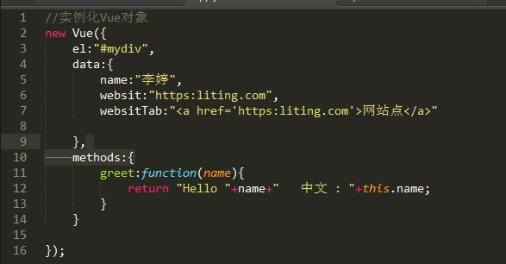

——index.html 文件

1. {{}} ：用于输出对象属性和函数返回值
2. v-bind:href ：用于html属性中的值，起到绑定作用
3. 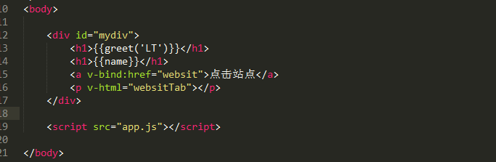v-html ：用于输出html代码
4. v-on:click ：用于监听DOM的单击事件
5. v-on:click.once ：用于监听DOM的单击事件,使用once 只会执行一次
6. v-on:click.prevent：用于监听DOM单击事件,使用prevent会阻止默认事件
7. v-on:dblclick ：用于监听DOM的双击击事件
8. v-on:mousemove ：用于监听DOM鼠标移动事件
9. v-on:mousemove.stop ：用于监听DOM鼠标移动事件,使用stop会暂停事件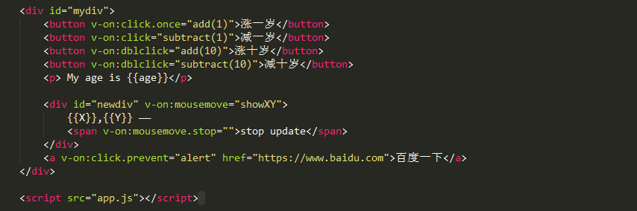
10. 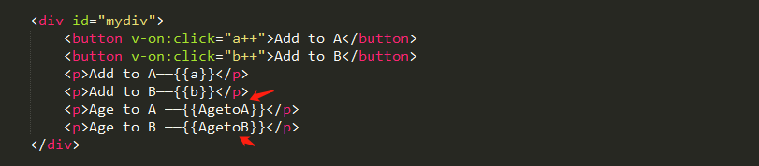computed ：计算属性，用于处理一些复杂的逻辑，默认属性只有getter.
11. v-bind:class ：用于css样式绑定，表达式类型除了字符串之外，可以是对象和数组。

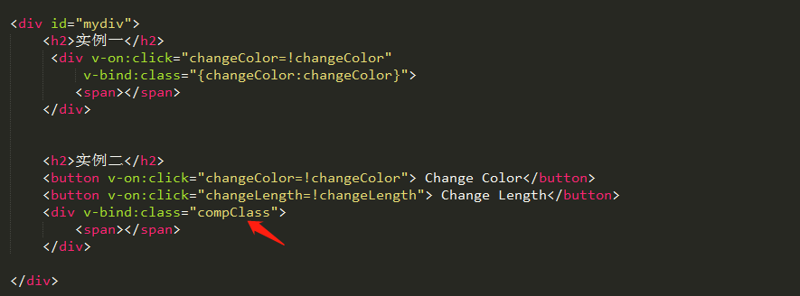

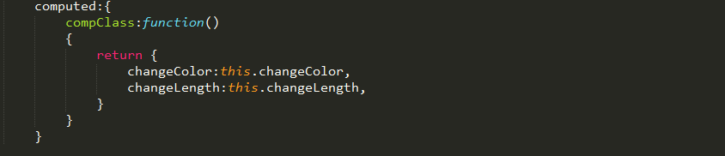15. 这个时候return返回的就是一个对象